Les documents

Lundi 18 mai :

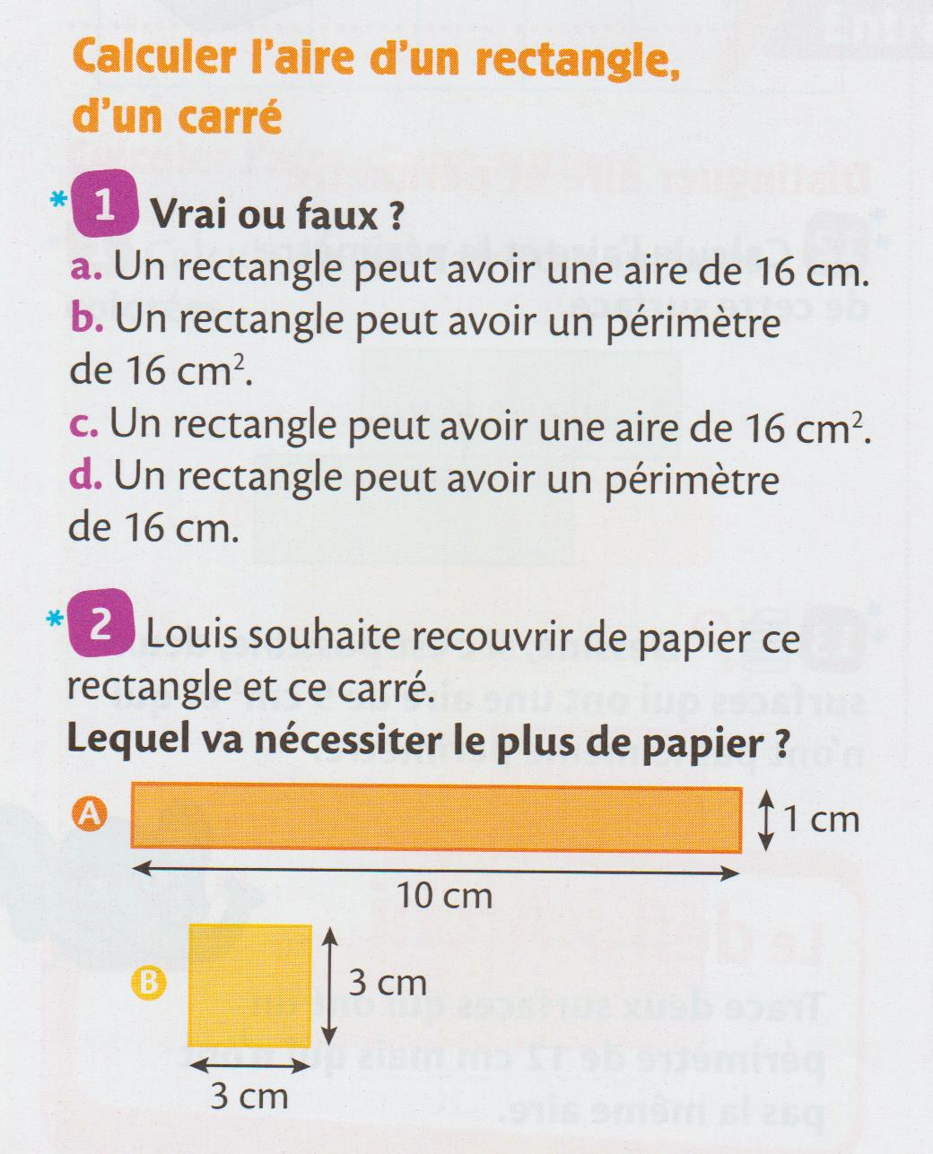
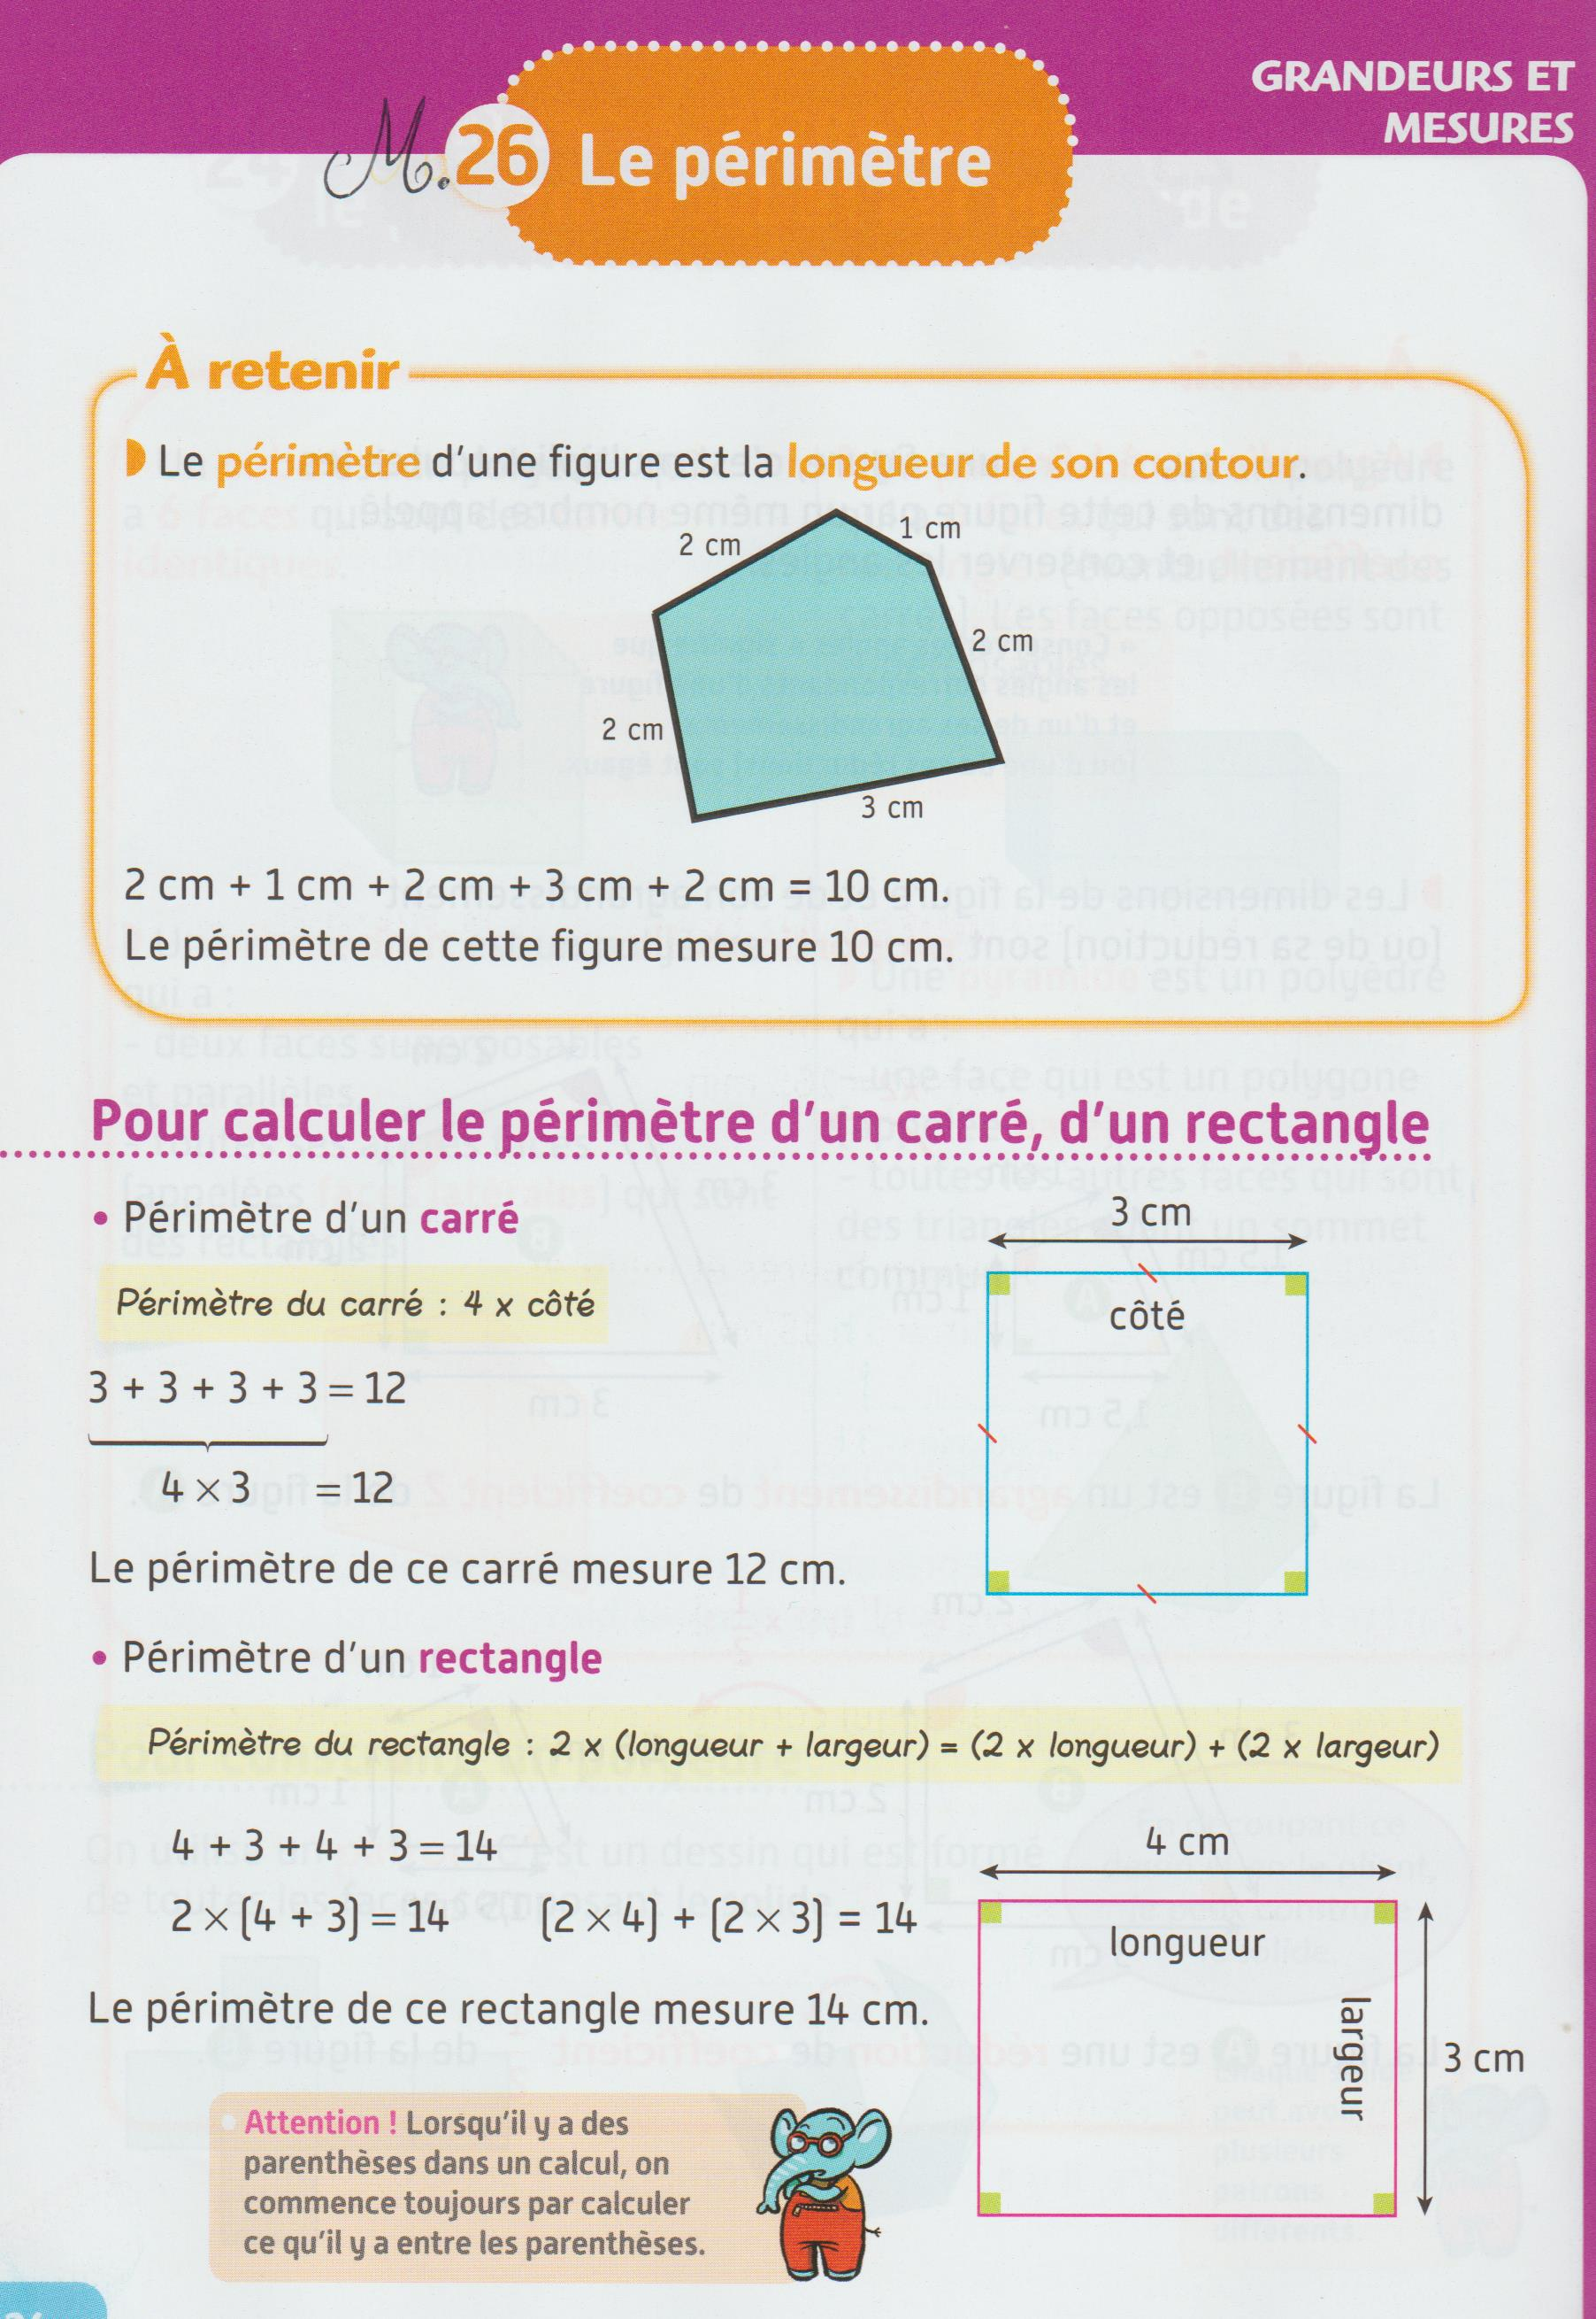

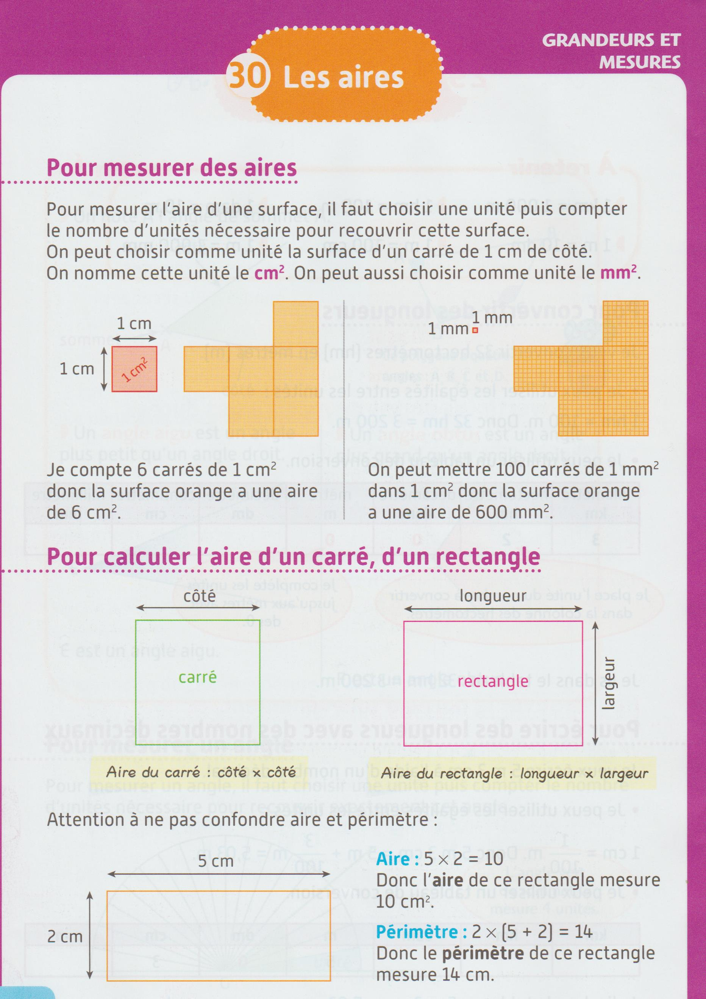

Le texte :

Je prends mon bol de lait mais je ne trouve pas les céréales. Tant pis ! Je veux faire griller du pain mais le grille-pain ne fonctionne pas. Tant pis ! Je retourne dans ma chambre et je fais mon sac. Impossible de retrouver mon livre de math. Je fouille partout. Je vais à l’école sans mon livre.
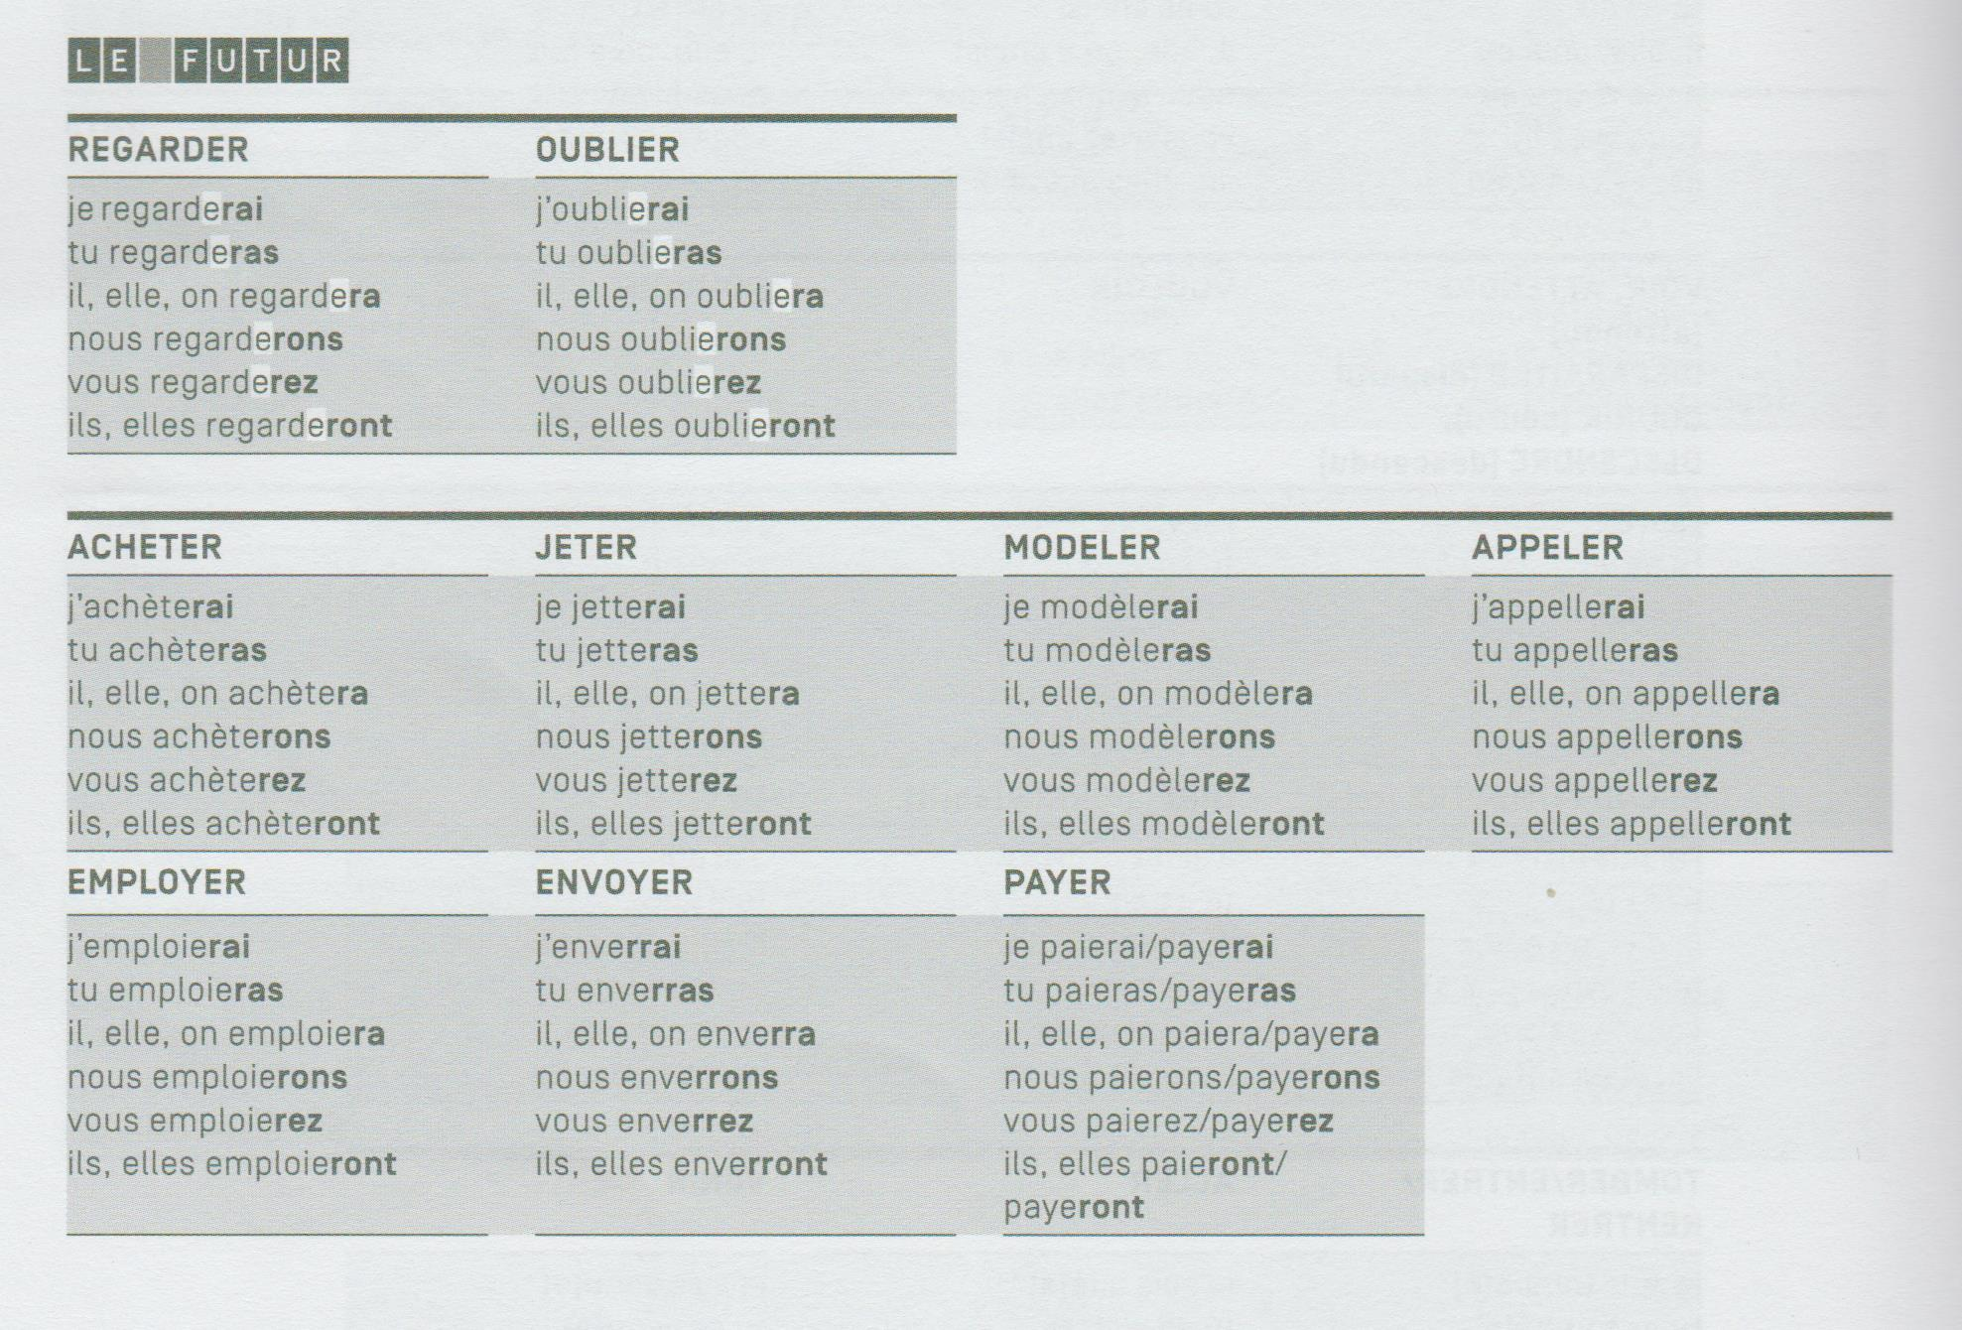
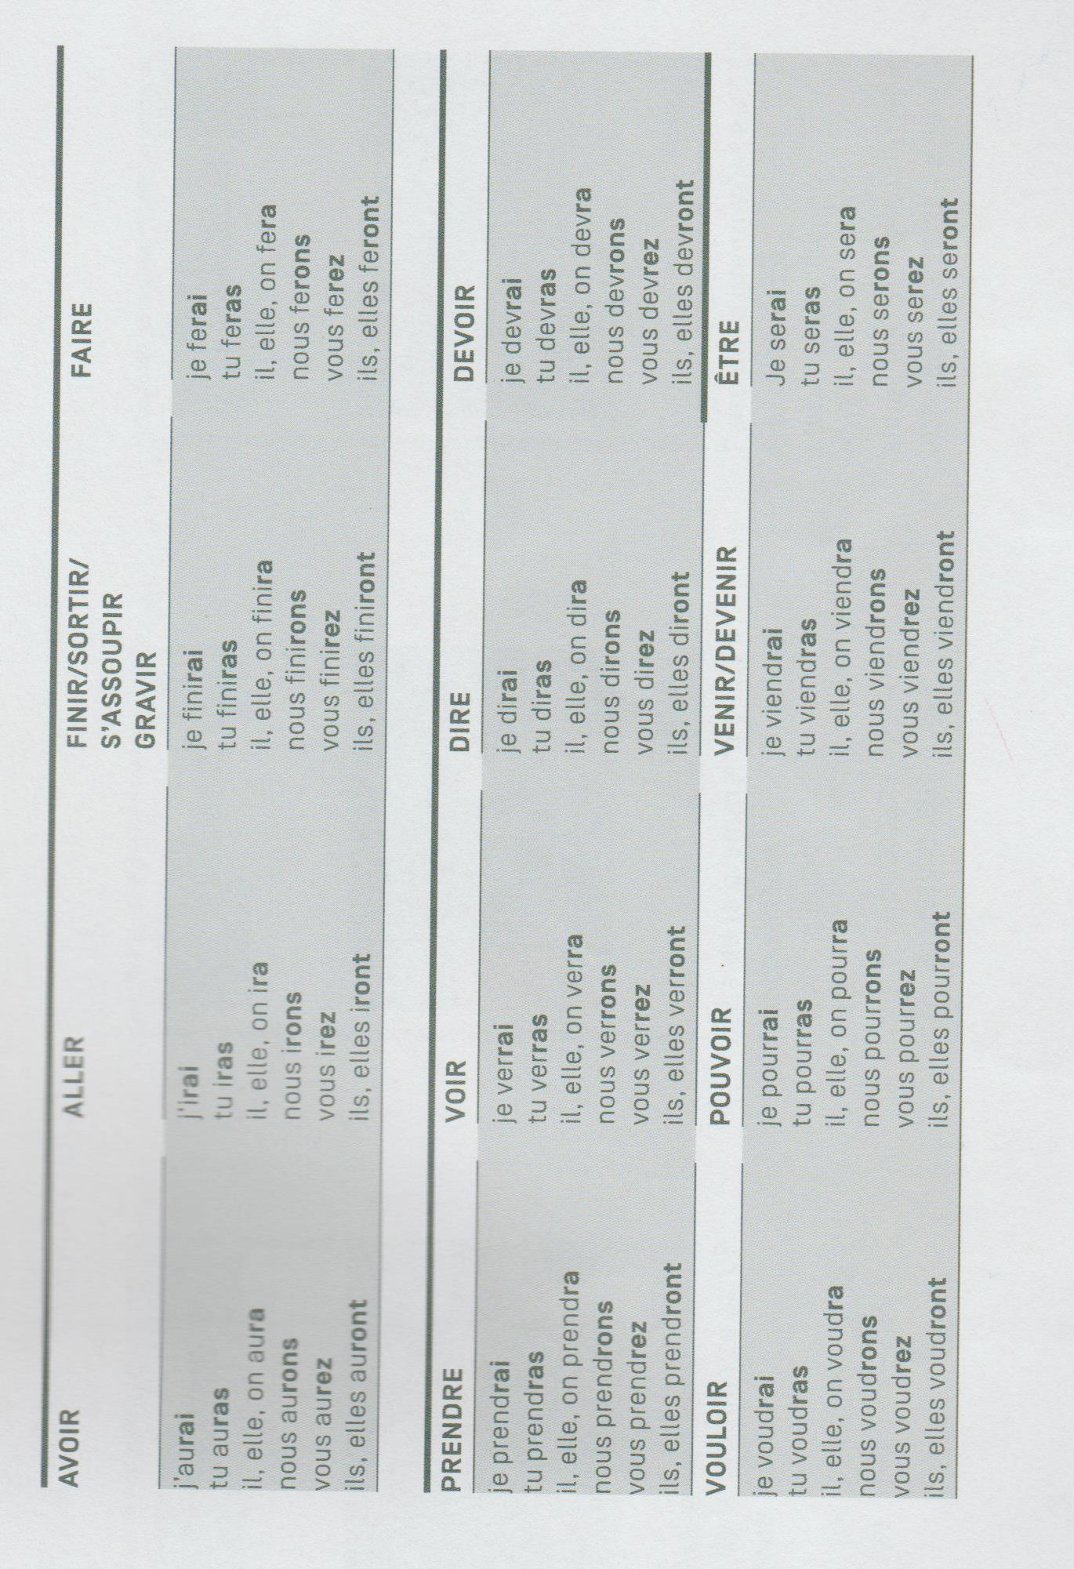

Le rebus :

Mardi 19 mai :
